2020年硕士研究生现场确认

材
料
一
览
表

研究生院制表
2019年11月

网上确认系统提交材料一览表
材料类别 | 材料明细 | 生源类别 | 填写说明
基本报考材料 | 身份证 | 所有考生 | 身份证无法读取或持临时身份证的：（1）提供二代身份证正在办理中的证明（加盖派出所公章才有效）（2）提交《补采身份证信息承诺书》；扫描后上传网上确认系统；
 | 报名信息简表 |  | 网上确认系统上传考生照片后下载打印，考生核对个人基本信息和报考信息，信息有误的由考生直接在表上修改，考生本人签字再回传系统；
 | 诚信应考承诺书 |  | 网上确认系统下载打印，考生签字后回传系统；
 | 学生证 | 所有应届生 | 将学生证学校页和个人信息页扫描在一页A4上，学生证丢失的请提供本科学校培养单位在读证明，扫描后上传网上确认系统；
 | 毕业证 | 所有往届生 | 扫描后上传网上确认系统；
 | 报名资格申请表 | 自学考试考生 | 准备湖北省教育考试院自考办出具的《湖北省高等教育自学考试在籍考生****年硕士研究生考试报名资格申请表》，扫描后上传网上确认系统；
 | 毕业生证明 | 网络教育考生 | 准备所就读高校出具的应届本科毕业生证明，扫描后上传网上确认系统；
 | 《入伍批准书》和《退出现役证》 | 士兵专项计划考生 | 准备《入伍批准书》和《退出现役证》，扫描后上传网上确认系统；
 | 少骨考生登记表 | 少骨计划考生 | 准备《报考****年少数民族高层次骨干人才计划硕士研究生考生登记表，扫描后上传网上确认系统；
 | 4门主干课程考试合格成绩 | 同等学力考生 | 成绩扫描后上传网上确认系统；暂不能提供的准备《提供加试成绩告知书》并上传系统；
 | 同意报考证明 | 在校研究生 | 所在培养单位同意后开具的同意报考证明，扫描后上传网上确认系统；
 | 临床医学专业报考告知书 | 临床医学专业（以1051打头）考生 | 须符合下列条件：临床医学专业全日制普通高校应往届本科毕业生，且尚未取得住院医师规范化培训合格证书；考生填写《临床医学专业报考告知书》，扫描后上传网上确认系统；
 | 《个人申请表1份》《单位推荐书1份》  《专家推荐书2份》《学院推荐书1份》 | 单独考试考生 | 经过我校招生学院和研究生院资格审查通过后的考生，方可进行现场确认，材料准备齐全扫描后上传网上确认系统；
 | 公安部门出具的身份信息变更证明 | 考生更改姓名 | 本科期间更改姓名或身份证号的在校应届生，须提交学籍在线验证报告和公安部门出具的身份信息变更证明；毕业后更改姓名或身份证号的考生，须提交学历证书电子注册备案表或学历证书认证报告，和公安部门出具的身份信息变更证明；以上材料扫描后上传网上确认系统。
学籍学历认证 | 学籍在线验证报告 | 网报未通过学历学籍校验的应届本科生 | 学信网（http://www.chsi.com.cn）-学籍查询-登录学信档案-在线验证报告申请-教育部学籍在线验证报告查看-下载pdf格式文件，现场不能提交的请提供《补交学籍学历认证承诺书》；
 | 学历证书电子注册备案表（2002年及以后毕业） | 网报未通过学历学籍校验的往届本科生 | 学信网（http://www.chsi.com.cn）-学籍查询-登录学信档案-在线验证报告申请-教育部学历证书电子注册备案表查看-下载pdf格式文件，现场不能提交的请提供《补交学籍学历认证承诺书》；
 | 中国高等教育学历证书认证报告（2001年以前毕业） |  | 学信网（http://www.chsi.com.cn）-学历与成绩认证-报告申请-网上申请/现场办理-中国高等教育学历认证-开始申请。已在做学历认证但报告还未拿到的，考生出具办理学历认证报告回单和《补交学籍学历认证承诺书》。

2020年湖北省硕士研究生考试诚信应考承诺书
我报名参加2020年全国硕士研究生招生考试。我已阅读并了解了《2020年全国硕士研究生招生工作管理规定》《国家教育考试违规处理办法》（教育部令第33号）等有关报考规定。经认真考虑，郑重承诺以下事项：
1．保证报名时所提交的报考信息和证件真实、准确、有效。如有虚假信息和作假行为，本人承担由此引起的一切后果。
2．服从考试组织部门的管理和安排，主动配合监考人员进行金属探测器安检、居民身份证核验等。
3．2019年12月14日-23日，凭网报用户名和密码登录研招网下载准考证，使用A4幅面白色纸张打印。不涂改准考证上的任何信息，不在准考证上（包括正反面）写任何内容。
4. 妥善保存自己的居民身份证，保证在考试时使用居民身份证参加考试。考试时如无居民身份证或居民身份证芯片损坏无法读取信息，不进场考试。
5. 按规定携带文具参加考试。保证不将书刊、报纸、稿纸、资料、无线通讯工具或有存储、编程、查询及收发信息功能的电子设备等违规物品带入考场。鉴于考场配有挂钟，不携带手表等计时工具进入考场。
6．保证在考试中诚实守信，自觉遵守国家有关研究生招生考试法规、考试纪律和考场规则。如有违纪、违规行为，自愿接受考试管理机构根据国家有关规定所作出的处罚。考试作弊涉嫌违法，如有违犯，接受司法机关按刑法修正案（九）第284条进行的处理。（刑法修正案（九）第284条：在法律规定的国家考试中，组织作弊的，处三年以下有期徒刑或者拘役，并处或者单处罚金;情节严重的，处三年以上七年以下有期徒刑，并处罚金。代替他人或者让他人代替自己参加第一款规定的考试的，处拘役或者管制，并处或者单处罚金。）

报名号： 考生签名： 时间：

补采身份证信息承诺书

本人承诺于2019年11月20日下午17点之前到武汉科技大学研究生招生办公室（地点：青山校区主楼1113室，电话：027-68862830）补采二代身份证信息，逾期未补采或补采不成功的，视为自动放弃2020年硕士研究生招生考试资格，所造成的一切后果由本人自行承担。
考生姓名： ，身份证号： ，
联系方式： ，报名号： ，

考生（承诺人）签字：
时间：

提供加试成绩告知书

以高职高专学历报考我校的同等学力考生，按要求须在复试前提供本科阶段4门主干课程考试合格成绩。现告知你请于2020年3月10日之前将成绩单（须出具成绩单的教务部门盖章）提交至武汉科技大学研究生招生办公室（地点：青山校区主楼1113室，电话：027-68862830）审核，逾期未提交者视为自动放弃2020年硕士研究生复试资格，所造成的一切后果由本人自行承担。
考生姓名： ，身份证号： ，
联系方式： ，报名号： ，

考生（承诺人）签字：
时间：

补交学籍学历认证承诺书

本人承诺于2019年11月20日之前将学籍学历认证报告材料提交武汉科技大学研究生招生办公室（地点：青山校区主楼1113室，电话：027-68862830）审核，逾期未提交者视为自动放弃2020年硕士研究生招生考试资格，所造成的一切后果由本人自行承担。
考生姓名： ，身份证号： ，
联系方式： ，报名号： ，

考生（承诺人）签字：
时间：

附：《教育部学历证书电子注册备案表》样本
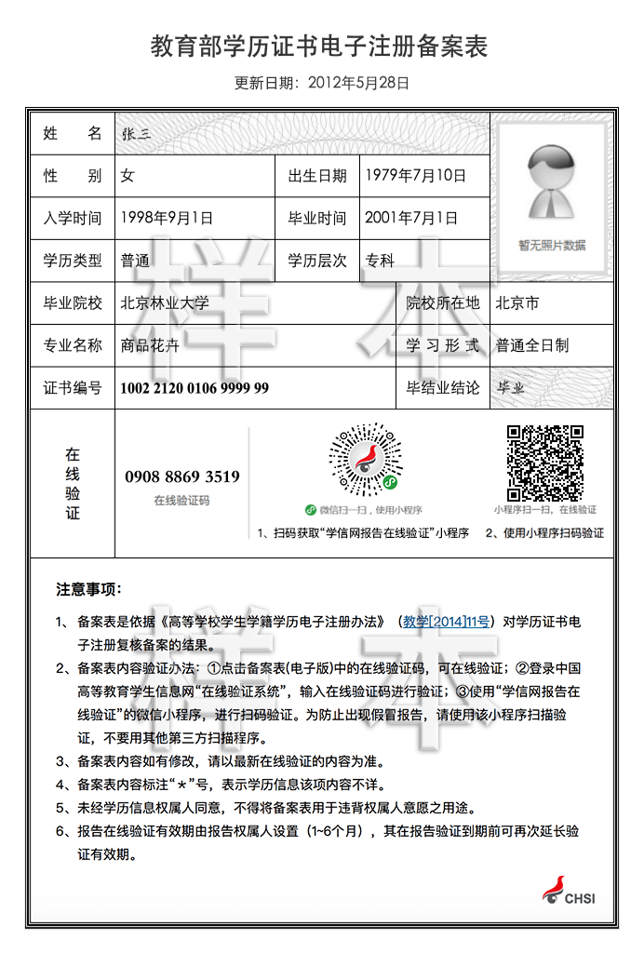

附：《教育部学籍在线验证报告》样本
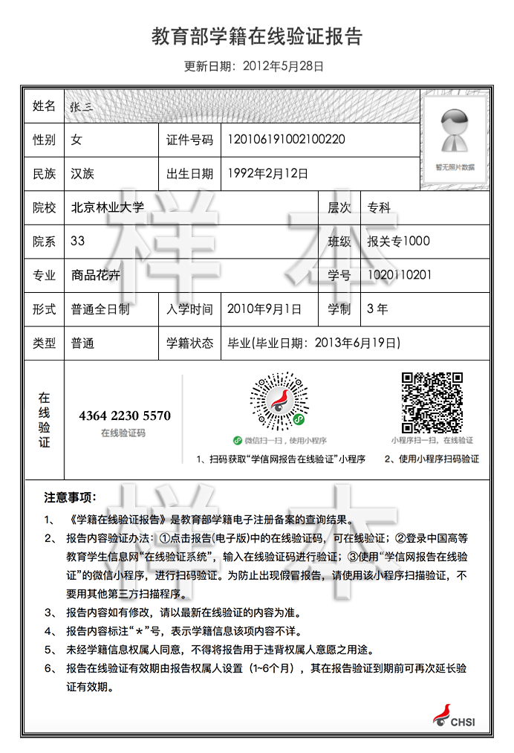
同意报考证明
姓名： ，身份证号： ，系 （大学） （学院）
（专业） 级硕士研究生，该生申请报考武汉科技大学2020年硕士研究生，情况属实。
经培养单位（学院）研究，同意该生报考，特此证明！

培养单位（学院）盖章
时间：

临床医学专业报考告知书
报名参加我校临床医学专业学位（专业代码以1051开头）硕士研究生的考试人员须符合下列条件：临床医学专业全日制普通高校应往届本科毕业生，且尚未取得住院医师规范化培训合格证书。现特此告知，条件不符合者视为自动放弃2020年硕士研究生考试资格，所造成的一切后果由本人自行承担。
考生姓名： ，身份证号： ，
联系方式： ，报名号： ，

考生（承诺人）签字：
时间：

